Pràctica 10. Instal·lació i administració d’un domini Linux


Objectius
- Conèixer les característiques principals del protocol LDAP i la seva implementació a Linux, OpenLDAP.
- Dur a terme la instal·lació del servidor OpenLDAP sobre Ubuntu
- Crear objectes dins l’arbre del servidor, com ara UOs, grups, usuaris
- Conèixer les aplicacions que té el protocol LDAP sobre altres programes
- Instal·lar sobre un servidor web l’aplicació client PHPLdapAdmin
- Configurar Ubuntu Desktop per tal que pugui autenticar els usuaris contra el servidor OpenLDAP instal·lat en un altre servidor.

Introducció
En aquesta pràctica instal·laràs al servidor OpenLDAP. A continuació el gestionaràs des d’un client en forma d’aplicació web, PHPLdapAdmin, que també instal·laràs: crearàs un domini, els seus usuaris, OUs, grups, etc.
És important que recordis els usuaris i els passwords creats amb anterioritat perquè el pas final consisteix justament en centralitzar l’autenticació d’un sistema operatiu Ubuntu Desktop, de forma que cap usuari pugui fer login en aquest Ubuntu Desktop si prèviament no es troba registrar en l’OpenLDAP contra el qual s’autentica.
És molt important que llegeixis la webgrafia per entendre bé els conceptes del que practicaràs en aquesta activitat.

Webgrafia
- Gestió LDAP amb interfície gràfica [Gitbook]
- Dominis amb Linux [SOX Sa Palomera]
- Qué es LDAP [Somebooks]
- Tutorial Eneko Amieva LDAP [Serie de tutoriales OpenLDAP]
- YouTube Videocurso OpenLDAP (4 partes)
- CURSO VIDEO OPENLDAP PROF. ALBERTO MOLINA -- NOU!

Paràmetres de configuració
Apunta les ips de la teva topologia a la taula
XARXA NAT | Ubuntu Server | Ubuntu Desktop
Nom equip (hostname) | usxxx  (on xxx han de ser les inicials del teu nom i cognoms) | udxxx  (on xxx han de ser les inicials del teu nom i cognoms)
Adreça IP | 10.0.2.10 | 10.0.2.101
Màscara | 255.255.255.0
Porta d’enllaç (GW) | 10.0.2.1
Servidors DNS: | 8.8.8.8

Part 1: Instal·lació del controlador de domini
  - Instal·la i configura el servei de directori OpenLDAP al teu servidor Ubuntu Server. Si no t’enrecordes del que hem fet a classe, pots guiar-te amb les indicacions dels apunts que has pres a classe. Recorda configurar el teu servidor OpenLDAP amb la següent nomenclatura:
a) Com a nom de l'arrel de domini s'utilitza un nom DNS. En el nostre cas utilitzarem el domini ldapxxx.local (xxx són les teves inicials en minúscules).
b) El nom de l’entitat serà ldapxxx.local

PART SERVIDOR
Obrime el nostre server
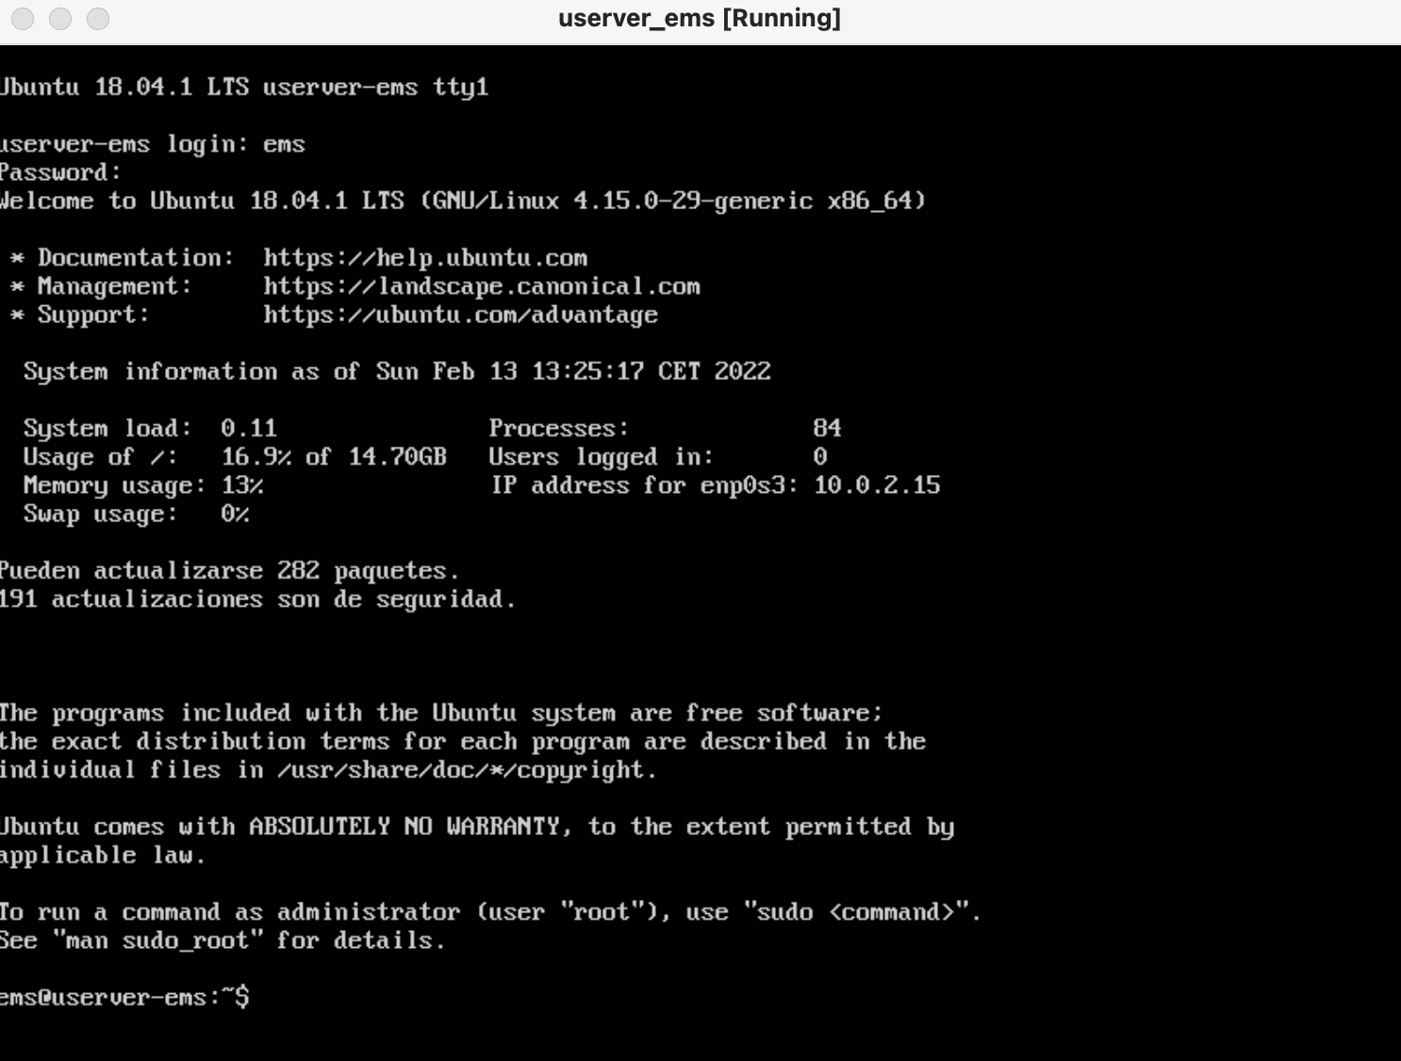
Instal·lem el servidor OpenLDAP: sudo apt install slapd ldap-utils
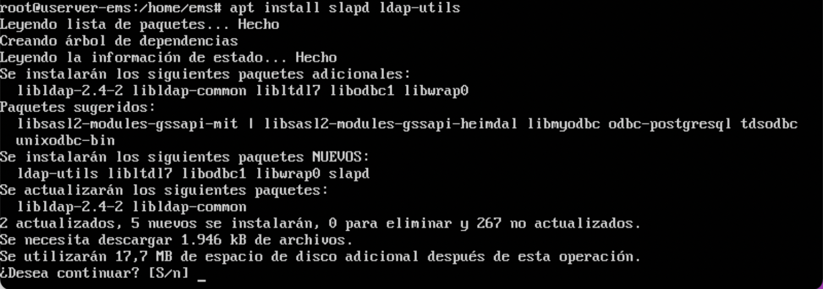
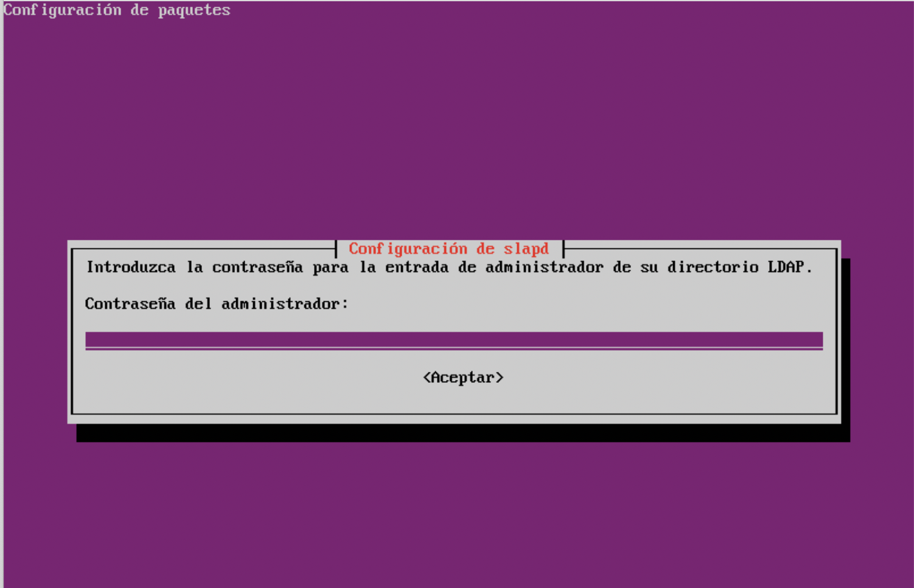
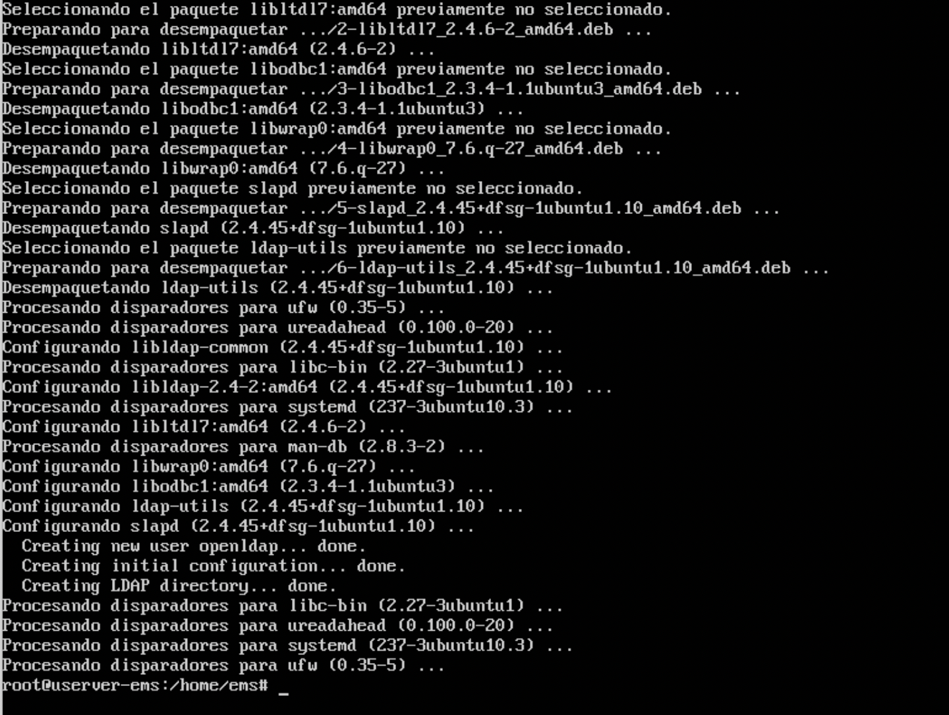
A continuació el configurem: sudo dpkg-reconfigure slapd
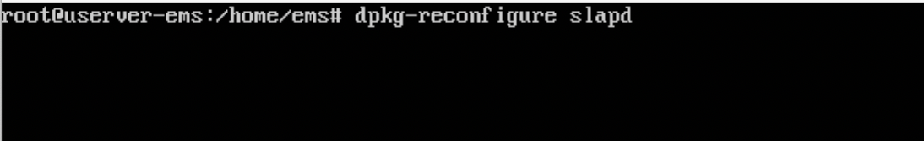

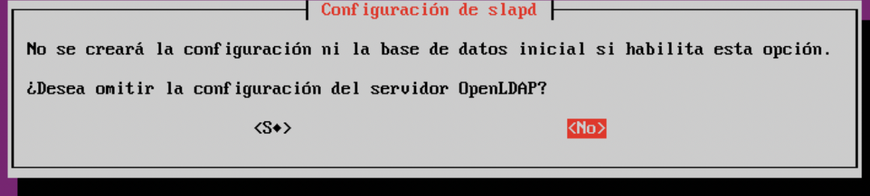

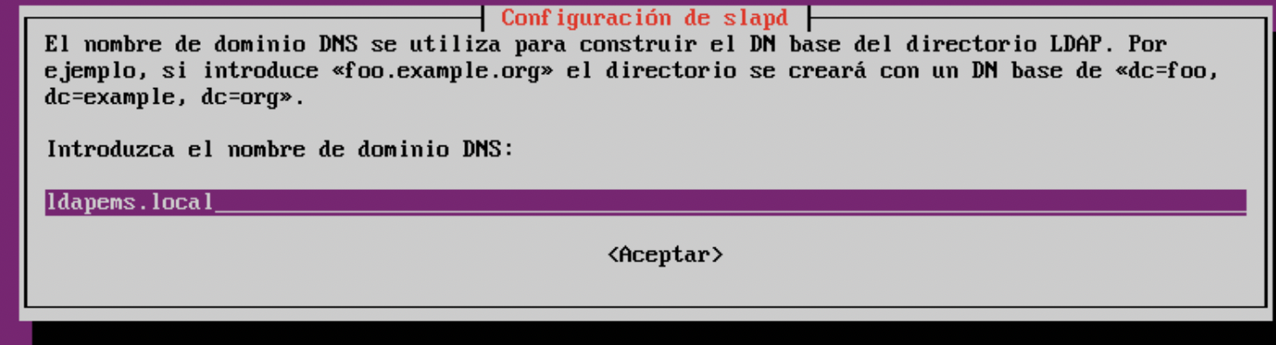

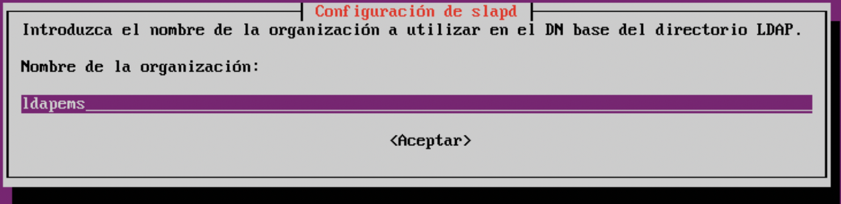
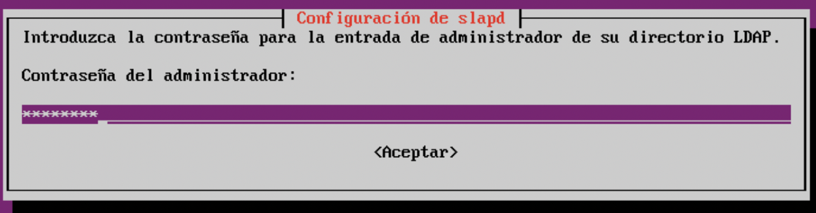
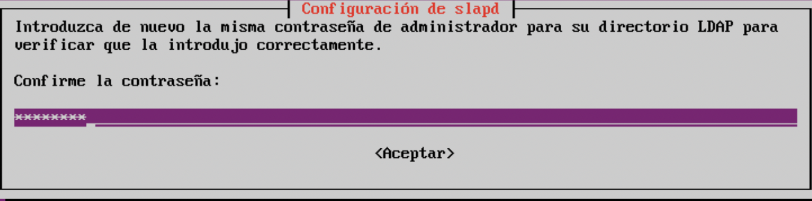
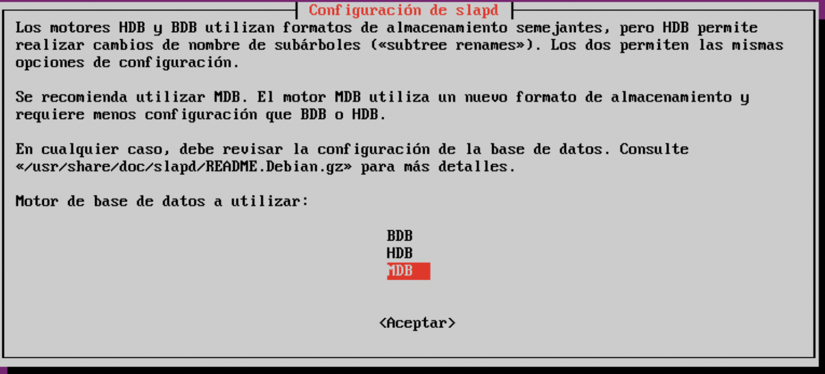
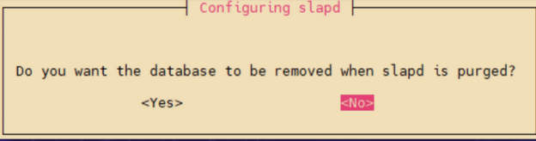
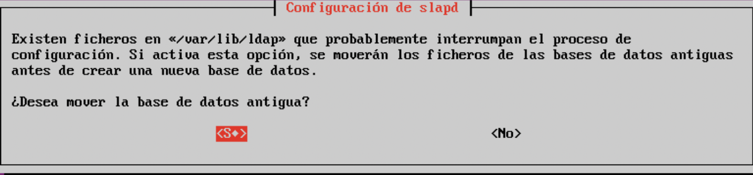

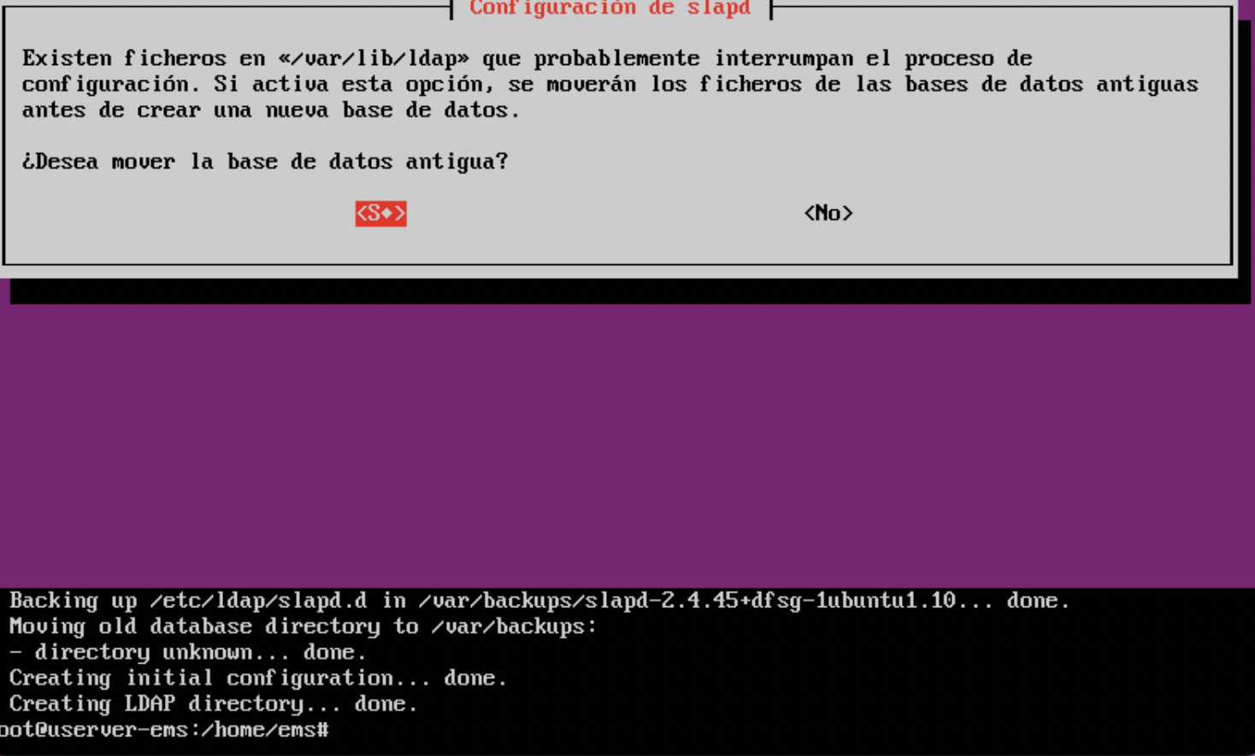
c

  - Verifica que el servei funciona i executa la comanda slapcat que permet veure la base de dades de l’OpenLDAP en format LDIF.
Comprovem que funciona i està tot correcte: sudo slapcat
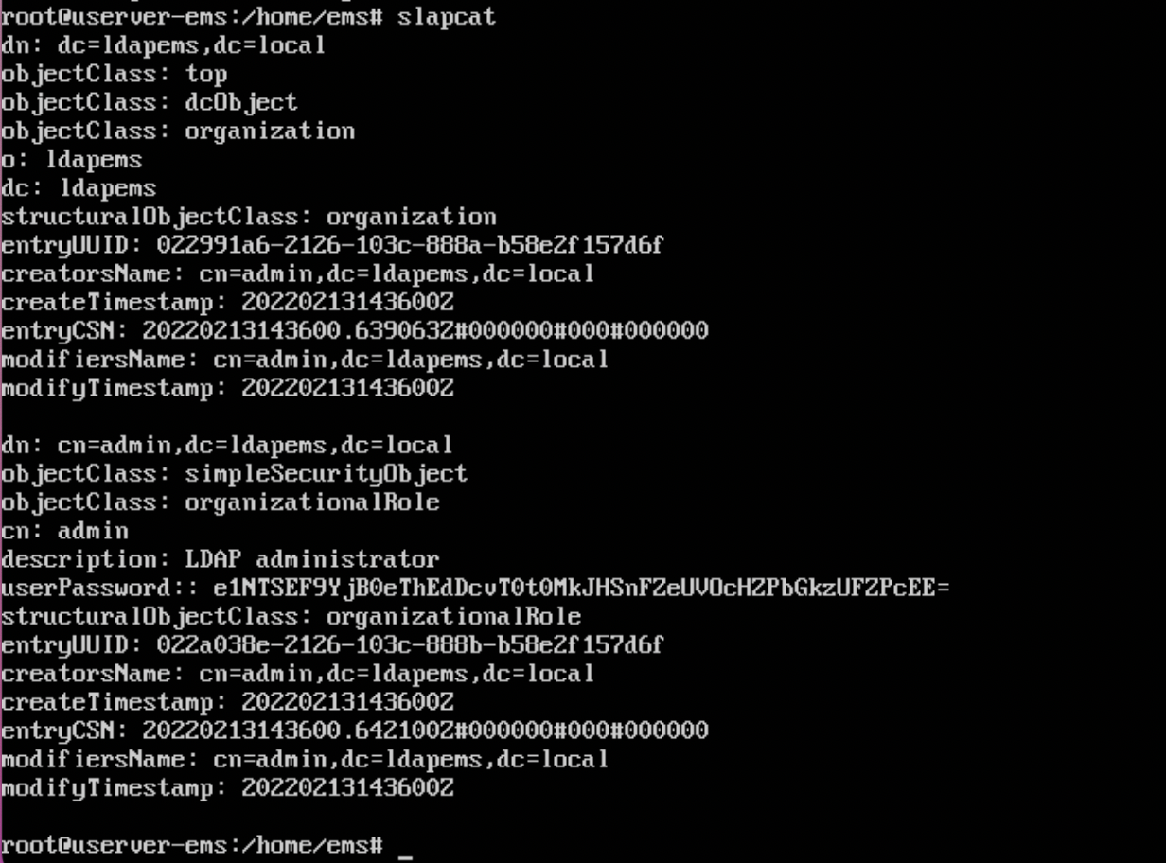

systemctl status slapd | more
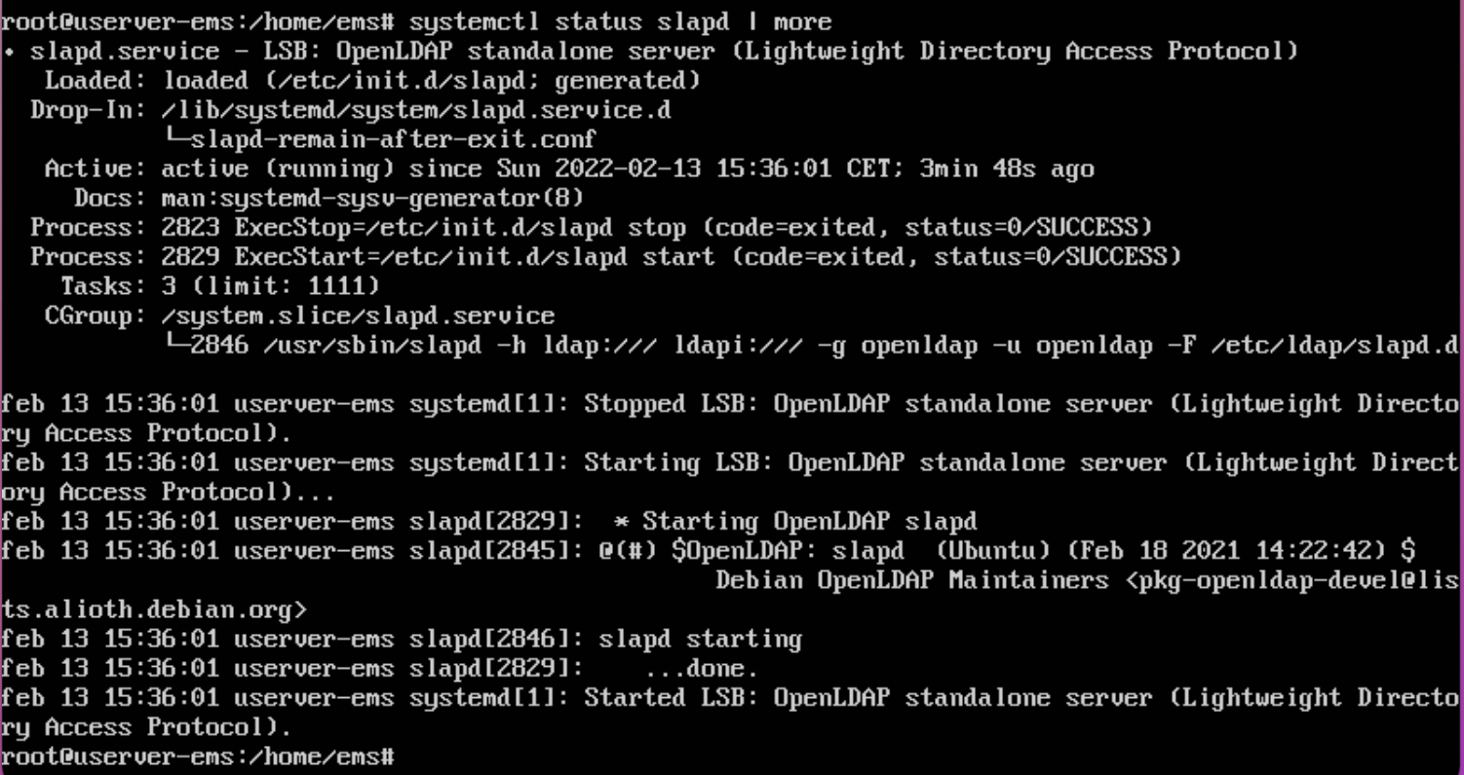
Comprovem l’estat del tallafoc:
sudo ufw status
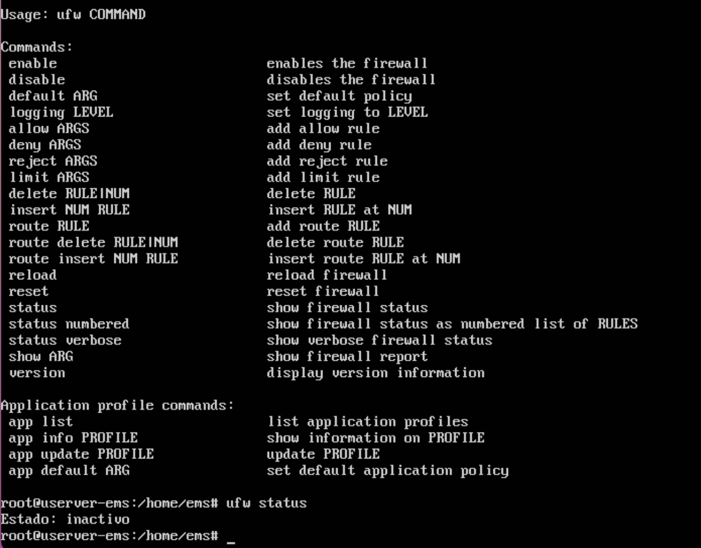

  - Documenta el per què fem i què fem en tots els passos seguits que has realtizat durant la instal·lació

